智慧建模（Intalink）

目录
一、 技术参数 1
1. 技术架构 1
2. 部署环境 1
3. 应用最低配置 1
二、 安装手册 1
Mysql安装： 1
Nginx安装： 5
三、 智慧建模系统部署： 7

技术参数

技术架构
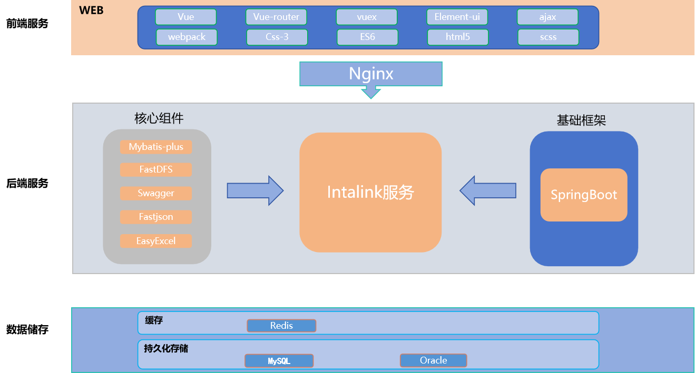

部署环境
JDK,Mysql,Nginx

应用最低配置
JDK：1.8
Mysql：5.7
Nginx：1.24

安装手册

Mysql安装：

Windows下安装部署：
zip安装：
将压缩包解压出来到想要安装的目录下；
在这个目录下创建my.ini文件，并输入以下内容：
# For advice on how to change settings please see
# http://dev.mysql.com/doc/refman/5.6/en/server-configuration-defaults.html
# *** DO NOT EDIT THIS FILE. It's a template which will be copied to the
# *** default location during install, and will be replaced if you
# *** upgrade to a newer version of MySQL.

[mysqld]

# Remove leading # and set to the amount of RAM for the most important data
# cache in MySQL. Start at 70% of total RAM for dedicated server, else 10%.
# innodb_buffer_pool_size = 128M

# Remove leading # to turn on a very important data integrity option: logging
# changes to the binary log between backups.
# log_bin

# These are commonly set, remove the # and set as required.
# 设置mysql的安装目录
basedir = D:\\soft\mysql\mysql-5.7.29
# 设置mysql数据库的数据的存放目录
datadir = D:\\soft\mysql\mysql-5.7.29\data
# 设置3306端口
port = 3306
# server_id = .....

# Remove leading # to set options mainly useful for reporting servers.
# The server defaults are faster for transactions and fast SELECTs.
# Adjust sizes as needed, experiment to find the optimal values.
# join_buffer_size = 128M
# sort_buffer_size = 2M
# read_rnd_buffer_size = 2M

sql_mode = NO_ENGINE_SUBSTITUTION,STRICT_TRANS_TABLES

# 允许最大连接数
max_connections = 200
# 允许连接失败的次数。这是为了防止有人从该主机试图攻击数据库系统
max_connect_errors = 10
# 服务端使用的字符集默认为UTF8
character-set-server = utf8mb4
# 创建新表时将使用的默认存储引擎
default-storage-engine = INNODB
# 默认使用“mysql_native_password”插件认证
default_authentication_plugin = mysql_native_password
[mysql]
# 设置mysql客户端默认字符集
default-character-set = utf8mb4
[client]
# 设置mysql客户端连接服务端时默认使用的端口
port=3306
default-character-set = utf8mb4

注意：里面的 basedir 是我本地的安装目录，datadir 是我数据库数据文件要存放的位置，各项配置需要根据自己的环境进行配置。

初始化数据库
输入cmd，以管理员身份运行控制台，进入MySQL路径（D:\soft\mysql\mysql-5.7.29\bin）下，运行 mysqld --initialize --console

安装服务
输入cmd，以管理员身份运行控制台，进入MySQL路径（D:\soft\mysql\mysql-5.7.29\bin）下，运行 mysqld --install [服务名]
命令。进行初始化，服务名可选。然后执行net start [服务名] 启动服务

修改密码
运行mysql -uroot -p命令，输入第三步记录的密码，然后运行
alter user'root'@'localhost' identified with mysql_native_password by '你的密码';
然后就用你的新密码登录；

Linux下安装部署：
获取软件包：
方法1：使用Xftp进行软件包上传，即先将软件包下载到本地，然后再进行上传；
方法2:(不建议)使用wget进行软件包下载：
wget https://cdn.mysql.com//Downloads/MySQL-8.0/mysql-8.0.32-1.el9.x86_64.rpm-bundle.tar

下载完成后，解压该软件包：
tar -xf mysql-5.7.29-1.el9.x86_64.rpm-bundle.tar

安装MySQL软件包以及它所有的依赖包：
yum localinstall mysql-community-server-8.0.32-1.el9.x86_64.rpm \
> mysql-community-client-8.0.32-1.el9.x86_64.rpm \
> mysql-community-common-8.0.32-1.el9.x86_64.rpm \
> mysql-community-client-plugins-8.0.32-1.el9.x86_64.rpm \
> mysql-community-icu-data-files-8.0.32-1.el9.x86_64.rpm \
> mysql-community-libs-8.0.32-1.el9.x86_64.rpm -y

启动mysql服务：

systemctl restart mysqld

注意在输入之前我们可以查询一下默认的登录mysql的密码：
sudo grep 'temporary password' /var/log/mysqld.log

2023-07-05T13:57:47.521864Z 6 [Note] [MY-010454] [Server] A temporary password is generated for root@localhost: iOMZ>nuaf9oq（最后这里就是默认密码）

这时候就可以尝试登录MySQL了：
mysql -u root -p
Enter password: （这里需要输入密码就输入刚才查找到的默认密码）
Welcome to the MySQL monitor. Commands end with ; or \g.
Your MySQL connection id is 21
Server version: 8.0.33 MySQL Community Server - GPL

Copyright (c) 2000, 2023, Oracle and/or its affiliates.

Oracle is a registered trademark of Oracle Corporation and/or its
affiliates. Other names may be trademarks of their respective
owners.

Type 'help;' or '\h' for help. Type '\c' to clear the current input statement.

mysql>

出现 mysql> 就代表已经进入到mysql中了，然后我们就可以正常的进入sql了，但是当我们尝试想要查看一下数据库时却会报错
因为我们需要修改密码：

ALTER USER 'root'@'localhost' IDENTIFIED BY '修改后的密码';

这时候我们就可以正常的查询到数据库了

基于Linux中docker下安装部署：
首先我们需要设置Docker环境,我们将yum包更新到最新：
yum update -y

安装一些需要的软件包及其依赖包：yum-util提供yum-config-manager功能，另外两个是devicemappper驱动依赖的:
yum install -y yum-utils device-mapper-persistent-data lvm2

增加一个阿里云的网络下载源：

yum-config-manager --add-repo https://mirrors.aliyun.com/docker-ce/linux/centos/docker-ce.repo

安装docker：
yum install docker-ce -y

检测是否安装成功：
docker -v
Docker version 24.0.4, build 3713ee1

如果正常显示版本信息说明安装成功；

启动docker：
systemctl restart docker

使用docker查看所有的mysql镜像：
docker search mysql

拉取镜像：当前选择的是标星最多的
docker pull mysql

docker run --name mysql1 -e MYSQL_ROOT_PASSWORD=123456 -d mysql
#这里就新建的一个容器名为mysql1基于mysql镜像，并且设置了初始密码

也可以直接使用交互式创建一个容器并且直接进入容器：
交互式：docker run -it --name=mysql5 mysql /bin/bash
守护进程的方式docker exec -it mysql6 /bin/bash

登录mysql：登录方式和linux中登录相同，只是不需要更改密码而已

Nginx安装：
Windows安装：
下载Nginx
从https://nginx.org/en/download.html查找最新的版本，使用Stable version版本。

解压的目录一定不要含有中文，否则访问出错。
验证安装【全部默认配置】
注意不要直接双击nginx.exe，这样会导致修改配置后重启、停止nginx无效，需要手动关闭任务管理器内的所有nginx进程，在nginx.exe目录，打开命令行工具，用命令启动。
进入解压的目标,我的 E:\nginx-1.13.9
执行启动命令有一个一闪而过的效果
访问 http://localhost:80，启动成功
如果启动成功，但是访问不了，请查询log/error.log 文件

linux安装：
下载地址和Windows中相同，文件名不同
下载完成之后用rz命令传输到Linux服务器
解压 tar -xvf nginx-1.16.1.tar.gz
进入到nginx-1.16.1的目录，查看下面的文件
nginx是通过源码包发布的，而nginx是c写的，因此需要安装c/c++的编译器
安装gcc编译器： yum install gcc
gcc已经安装完毕，但是安装nginx还需要pcre和zglib
安装pcre-devel：yum -y install pcre-devel

可能出现如下错误：
错误提示：./configure: error: the HTTP cache module requires md5 functions
from OpenSSL library. You can either disable the module by using
--without-http-cache option, or install the OpenSSL library into the system,
or build the OpenSSL library statically from the source with nginx by using
--with-http_ssl_module --with-openssl=<path> options.
解决方法：
yum -y install openssl openssl-devel

解压 tar -xvf
发现zlib也是由源码包管理的，来安装zlib
./configure
make install
安装完毕，在回到nginx目录同样方法安装nginx
./configure
make install

安装成功。默认目录： /usr/local/nginx
启动nginx 进入nginx目录下的sbin文件夹：./nginx 即可启动

注意，修改了配置文件后最好先检查一下修改过的配置文件是否正 确，以免重启后Nginx出现错误影响服务器稳定运行。判断Nginx配置是否正确命令如下：
nginx -t -c /usr/nginx/conf/nginx.conf

智慧建模系统部署：

前端：
前端打包命令：npm run build:prod
部署前端页面地址：/home/docker/nginx/html/intalink

Nginx配置如下：
location ~* ^/dev-api/ {
rewrite ^/dev-api(/.*)$ $1 break;
proxy_pass http://39.106.28.179:9207;
proxy_connect_timeout 1500s;
proxy_send_timeout 1500s;
proxy_read_timeout 1500s;
proxy_set_header REMOTE-HOST $remote_addr;
proxy_set_header X-Real-IP $remote_addr;
proxy_set_header X-Forwarded-For $proxy_add_x_forwarded_for;
proxy_set_header X-Forwarded-Proto http;
proxy_ssl_session_reuse off;
proxy_http_version 1.1;
proxy_set_header Upgrade $http_upgrade;
proxy_set_header Connection "";
proxy_set_header Host $http_host;
}
后端：
将jar包放在某一个文件夹下，路径不能为中文；

Windows中：
通过java命令启动，java -jar [jar包名称].jar
如果需要将jar包开机及启动的话，需要将jar包设置成服务；
因启动jar包具有前后顺序，所以不建议设置成开机自启动；

Linux中：
直接java -jar 启动：
nohup java -jar intalink-configoperations.jar -Xms1g -Xmx1g &

